Zapopan, Jalisco siendo las 10:12 horas del día 13 de Mayo de 2021, en las instalaciones del Auditorio No. 1, ubicado en Unidad Administrativa Basílica, en esta ciudad; se celebra la Novena Sesión Ordinaria del año 2021, del Comité de Adquisiciones, del Municipio de Zapopan, Jalisco; convocada por el Lic. Edmundo Antonio Amutio Villa, representante del Presidente del Comité de Adquisiciones, con fundamento en lo dispuesto en el artículo 20, artículo 25 fracción II, artículo 28 y artículo 29 del Reglamento de Compras, Enajenaciones y Contratación de Servicios del Municipio de Zapopan, Jalisco.

Punto número uno del orden del día, lista de asistencia. Se procede a nombrar lista de asistencia, de conformidad con el Artículo 20 y 26 fracción III del Reglamento de Compras, Enajenaciones y Contratación de Servicios del Municipio de Zapopan, Jalisco;

Estando presentes los integrantes con voz y voto:
Representante del Presidente del Comité de Adquisiciones.
Lic. Edmundo Antonio Amutio Villa.
Suplente.

Representante de la Cámara Nacional de Comercio, Servicios y Turismo de Guadalajara.
Lic. Alfonso Tostado González.
Titular.

Representante del Centro Empresarial de Jalisco S.P.
Confederación Patronal de la República Mexicana.
Lic. Andrés Alderete Vergara
Titular.

Representante del Consejo Agropecuario de Jalisco.
Lic. Juan Mora Mora.
Suplente.

Consejo de Cámaras Industriales de Jalisco
C. Bricio Baldemar Rivera Orozco
Suplente.

Representante del Consejo Coordinador de Jóvenes Empresarios
del Estado de Jalisco.
Lic. María Fabiola Rodríguez Navarro.
Titular.

Estando presentes los vocales permanentes con voz:
Contraloría Ciudadana.
Mtro. Juan Carlos Razo Martínez.
Suplente.

Tesorería Municipal
L.A.F. Talina Robles Villaseñor
Suplente.

Regidor Representante de la Fracción del Partido Acción Nacional.
Dr. José Antonio de la Torre Bravo
Titular

Secretario Técnico y Ejecutivo.
Cristian Guillermo León Verduzco
Titular.

Punto número dos del orden del día, declaración de quórum. Se declara que existe quórum legal requerido para sesionar válidamente a las 10:14 horas, de conformidad con el Artículo 30, del Reglamento de Compras, Enajenaciones y Contratación de Servicios del Municipio de Zapopan, Jalisco.

Punto número tres del orden del día, aprobación del orden del día. Para desahogar esta Novena Sesión Ordinaria del Comité de Adquisiciones Municipales, se propone el siguiente Orden del Día, de conformidad con el Reglamento de Compras, Enajenaciones y Contratación de Servicios del Municipio de Zapopan, Jalisco, Artículo 25 fracción IV, el cual solicito al Secretario de cuenta del mismo, por lo que se procede a dar inicio a esta sesión bajo el siguiente orden del día:
ORDEN DEL DIA:

- Registro de asistencia.
- Declaración de Quórum.
- Aprobación del orden del día.
- Lectura y aprobación del acta.
- Agenda de Trabajo:

  - Presentación de cuadros de procesos de licitación pública con concurrencia del Comité, o.
  - Presentación de ser el caso e informe de adjudicaciones directas y,
  - Presentación de bases para su aprobación
- Asuntos varios

El Lic. Edmundo Antonio Amutio Villa, representante suplente del Presidente del Comité de Adquisiciones, comenta está a su consideración el orden del día, por lo que en votación económica les pregunto si se aprueba, siendo la votación de la siguiente manera:

Aprobado por unanimidad de votos por parte de los integrantes del Comité presentes.

Punto CUARTO del Orden del Día:

En ese sentido, adjunto a la convocatoria de esta sesión se les hizo llegar de manera electrónica el acta en su versión estenográfica correspondiente a las sesiones:

7 Ordinaria del 15 de abril de 2021

El Lic. Edmundo Antonio Amutio Villa, representante suplente del Presidente del Comité de Adquisiciones, comenta someto a su consideración el omitir LA LECTURA de dicha acta en virtud de haber sido enviadas con antelación, por lo que en votación económica les pregunto si se aprueban; siendo la votación de la siguiente manera:

Aprobado por unanimidad de votos por parte de los integrantes del Comité presentes.

El Lic. Edmundo Antonio Amutio Villa, representante suplente del Presidente del Comité de Adquisiciones, menciona no habiendo recibido observaciones, se pone a su consideración la aprobación del CONTENIDO de las actas en su versión estenográfica correspondiente a la 7 Ordinaria del 15 de abril de 2021, por lo que en votación económica les pregunto si se aprueba el contenido de las actas anteriores, siendo la votación de la siguiente manera:

Aprobado por unanimidad de votos por parte de los integrantes del Comité presentes.

Punto Quinto del orden del día. Agenda de Trabajo.

Punto 1) Presentación de cuadros de procesos de licitación de bienes o servicios y en su caso aprobación de los mismos, enviados previamente para su revisión y análisis de manera electrónica adjunto a la convocatoria.
Número de Cuadro: 01.09.2021
Licitación Pública Nacional con Participación del Comité: 202100761
Área Requirente: Jefatura de Gabinete
Objeto de licitación: Servicios profesionales “evaluación del cumplimiento y la actualización de los 7 Planes Institucionales del Gobierno Municipal de Zapopan, Jalisco”

Se pone a la vista el expediente de donde se desprende lo siguiente:

Proveedores que cotizan:
- Jad Servicios Integrales, S.A. de C.V.
- Código PI Consultoría y Servicios, S.A. de C.V.
- Socialinks, S.C.
Los licitantes cuyas proposiciones fueron desechadas:

Licitante | Motivo
Jad Servicios Integrales, S.A. de C.V. | Licitante No Solvente, de conformidad a la evaluación realizada por parte de la Dirección de Procesos Ciudadanos y Evaluación y Seguimientos mediante OFICIO JEFGAB/CGAIG/2021/097  En su propuesta no presenta, mínimo dos contratos de prestación de servicios dentro de los dos últimos ejercicios fiscales celebrados en el Municipio o en el Estado, para acreditar su experiencia, Incumpliendo con ello lo solicitado en el requisito establecido por el punto VI, del apartado de “Requisitos adicionales que deberán considerar los licitantes” pagina 15, de las bases de licitación, mismo que textualmente señala; “VI. La empresa Consultora deberá acreditar experiencia en proyectos de consultoría, servicios, planeación institucional y/o evaluación en el Municipio o en el Estado, mediante mínimo dos contratos de prestación de servicios dentro de los dos últimos ejercicios fiscales, a la prestación de la propuesta.  La empresa no integra en su propuesta, ningún servicio adicional o complementario al servicio a contratar, en favor del Gobierno Municipal de Zapopan.

Los licitantes cuyas proposiciones resultaron solventes son los que se muestran en el siguiente cuadro:

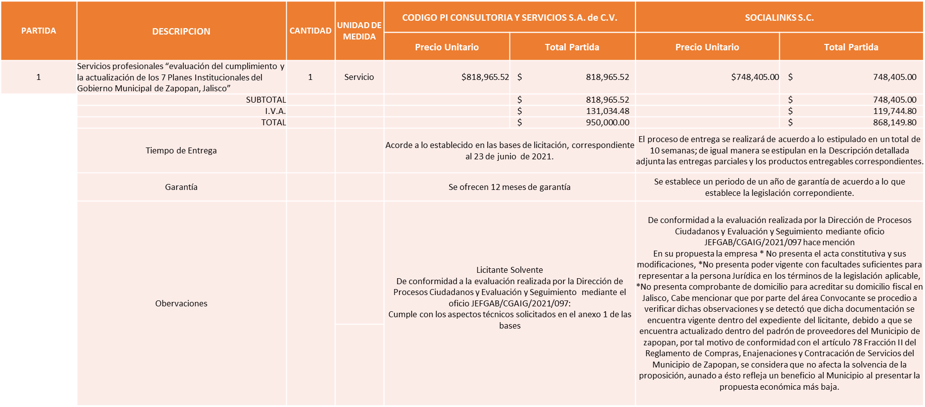

Responsable de la evaluación de las proposiciones:

Nombre | Cargo
Mtra. Paulina del Carmen Torres Padilla. | Encargada del Despacho de la Jefatura de Gabinete.

Mediante oficio de análisis técnico número JEFGAB/CGAIG/2021/097

De conformidad con los criterios establecidos en bases, al ofertar en mejores condiciones se pone a consideración por parte del área requirente la adjudicación a favor de:

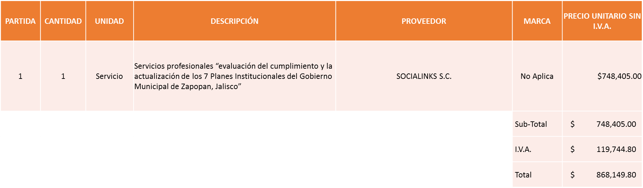

Nota: Se adjudica al licitante que se considera solvente de conformidad con el Artículo 78 fracción II y presentar la propuesta económica más baja.

La convocante tendrá 10 días hábiles para emitir la orden de compra / pedido posterior a la emisión del fallo.

El proveedor adjudicado tendrá 5 días hábiles después de la notificación vía correo electrónico por parte de la convocante (por el personal autorizado para este fin) para la recepción firma y entrega de la orden de compra/pedido, previa entrega de garantía correspondiente.

Si el interesado no firma el contrato por causas imputables al mismo, la convocante podrá sin necesidad de un nuevo procedimiento, adjudicar el contrato al licitante que haya obtenido el segundo lugar, siempre que la diferencia en precio con respecto a la proposición inicialmente adjudicada no sea superior a un margen del diez por ciento.

El contrato deberá ser firmado por el representante legal que figure en el acta constitutiva de la empresa o en su defecto cualquier persona que cuente con poder notarial correspondiente.

El área requirente será la responsable de elaborar los trámites administrativos correspondientes para solicitar la elaboración del contrato así como el seguimiento del trámite de pago correspondiente.

Todo esto con fundamento en lo dispuesto por los artículos 107, 108, 113, 119 y demás relativos del Reglamento de Compras, Enajenaciones y Contratación de Servicios del Municipio de Zapopan, Jalisco.

El Lic. Edmundo Antonio Amutio Villa, representante suplente del Presidente del Comité de Adquisiciones, comenta de conformidad con el artículo 24, fracción VII del Reglamento de Compras, Enajenaciones y Contratación de Servicios del Municipio de Zapopan, Jalisco, se somete a su resolución para su aprobación de fallo por parte de los integrantes del Comité de Adquisiciones a favor del proveedor Socialinks, S.C., los que estén por la afirmativa, sírvanse manifestarlo levantando su mano.

Aprobado por unanimidad de votos por parte de los integrantes del Comité presentes.

Número de Cuadro: 02.09.2021
Licitación Pública Nacional con Participación del Comité: 202100741
Área Requirente: Dirección de Conservación de Inmuebles adscrita a la Coordinación General de Administración e Innovación Gubernamental.
Objeto de licitación: Kit de materiales de limpieza (papel sanitario jumbo y junior), toalla en rollo, trapeadores, franela, cubetas, aromatizantes aerosol, líquido para goteo, para pisos, desengrasantes, entre otros; se anexa listado de los materiales a requerir en el kit.

Se pone a la vista el expediente de donde se desprende lo siguiente:

Proveedores que cotizan:
- Diprovic de México, S. de R.L. de C.V.
- Proveedor de Insumos para la Construcción, S.A. de C.V.
- Genéricos de Limpieza, S. de R.L. de C.V.
- José Manuel Morales Rodríguez
- María Cristina Olvera Rosas
Los licitantes cuyas proposiciones fueron desechadas:

Licitante | Motivo
Diprovic de México, S. de R.L. de C.V. | Licitante No Solvente:  De conformidad a la evaluación realizada por parte de la Dirección de Conservación de Inmuebles mediante oficio No. DCI/2021/0322  - No cuenta con la documentación que acredite que los productos son biodegradables, mismos que se solicitaron en las bases de la licitación.
Proveedor de Insumos para la Construcción, S.A. de C.V. | Licitante No Solvente  De conformidad a la evaluación realizada por parte de la Dirección de Conservación de Inmuebles mediante oficio No. DCI/2021/0322  - La ficha técnica presentada de toalla interdoblada sanita plegadiza color blanca, cuenta con descripción del producto en menor número de piezas solicitadas en las bases de la licitación.  - No cuenta con la documentación que acredite que los productos son biodegradables, mismos que se solicitaron en las bases de la licitación. Adicionalmente cabe mencionar que de acuerdo a la evaluación de los documentos por parte del área Convocante, se detectó que los giros presentados en la constancia de situación fiscal no guardan relación con el objeto de la presente licitación.
José Manuel Morales Rodríguez | Licitante No Solvente  De acuerdo al registro en el momento de entregar la muestra, le corresponde el número 5  De conformidad a la evaluación realizada por parte de la Dirección de Conservación de Inmuebles mediante oficio No. DCI/2021/0322:  Documentalmente No Cumple:  * No cuenta con la documentación que acredite que los productos son biodegradables, mismos que se solicitaron en las bases de la licitación.  * La ficha técnica presentada de pistola rociadora o atomizadora de uso rudo industrial con su respectivo bote de 1 lt, cuenta con descripción de la pistola rociadora, carece del bote de 1 lt donde se vierte el líquido a utilizar, mismo que se solicitó en la descripción de las bases de licitación.  * La ficha técnica presentada de recogedor de aluminio chico con bastón de 65 cm, solo cuenta con descripción de recogedor de plástico, en las bases se solicitó recogedor de aluminio.

Se pone a consideración del Comité de Adquisiciones la solvencia de los siguientes licitantes cuyo cumplimiento documental fue correcto así como sus propuestas económicas fueron las más bajas:

Genéricos de Limpieza, S. de R.L. de C.V. | Licitante No Solvente  De acuerdo al registro en el momento de entregar la muestra, le corresponde el número 3  De conformidad a la evaluación realizada por parte de la Dirección de Conservación de Inmuebles mediante oficio No. DCI/2021/0322:  Documentalmente Cumple con lo establecido en las bases de la presente licitación en todos los artículos solicitados  No Solvente en Muestras  Partida 26: DESPACHADOR DE PAPEL Tamaño del dispensador adecuado para el papel a colocar, los dientes de corte están a la mitad del despachador lo cual hace que al jalar el papel rocen los dientes y se rompa el papel, ya no siendo posible su utilización.  Partida 27: DESPACHADOR DE PARED PARA SHAMPOO, El despachador tiene capacidad suficiente para verter shampoo, cuenta con un contenedor de plástico el cual al hacer presión para tomar una pequeña cantidad se quiebra el pivote del dosificador.  Partida 31: ESCOBA CON ATRAPAPELUSA Su abanico no cubre el barrido al primer movimiento, sus cerdas son demasiado flexibles lo cual hace que el polvo y las pequeñas partículas se siga quedando en el piso.  Partida 56: PAPEL HIGIENICO JUMBO No resistente en su uso, se debe tomar más cantidad de lo normal, se rompe en cada jalón y no permite tomar cantidad a utilizar.
María Cristina Olvera Rosas | Licitante No Solvente  De acuerdo al registro en el momento de entregar la muestra, le corresponde el número 1  De conformidad a la evaluación realizada por parte de la Dirección de Conservación de Inmuebles mediante oficio No. DCI/2021/0322:  Documentalmente Cumple con lo establecido en las bases de la presente licitación en todos los artículos solicitados  No Cumple en Muestras  Partida 26: DESPACHADOR DE PAPEL SANITARIO: Tamaño del dispensador adecuado para el papel a colocar, los dientes de corte están a la mitad del despachador lo cual hace que al jalar el papel rocen los dientes y se rompa el papel, ya no siendo posible su utilización.  Partida 27: DESPACHADOR DE PARED PARA SHAMPOO, El despachador tiene capacidad suficiente para verter shampoo, cuenta con un contendor de plástico el cual al hacer presión para tomar una pequeña cantidad se quiebra el pivote del dosificador.  Partida 38: GUANTES DE LATEX EXTRA GRANDE Al utilizar los guantes son demasiados delgados lo cual se rompieron fácilmente al realizar las actividades diarias.  Partida 39: GUANTES DE LATEX GRANDE Al utilizar los guantes son demasiados delgados lo cual se rompieron fácilmente al realizar las actividades diarias.  Partida 40: GUANTES DE LATEX MEDIANO Al utilizar los guantes son demasiados delgados lo cual se rompieron fácilmente al realizar las actividades diarias.  Partida 41: GUANTES DE LATEX CHICO Al utilizar los guantes son demasiados delgados lo cual se rompieron fácilmente al realizar las actividades diarias.  Partida 49: LIMPIADOR DESINFECTANTE LIQUIDO ANTIBACTERIAL Al mezclar el producto con 5 lt de agua y 10 ml de desinfectante, se determinó que su potencia para limpiar y desinfectar es muy poca, no elimina la suciedad incrustada.  Partida 50: LIMPIADOR DESINFECTANTE CON ACEITE DE PINO Al mezclar el producto con 5 lt de agua y 10 ml de desinfectante, se determinó que su potencia para limpiar y desinfectar es muy poca, no elimina la suciedad incrustada.  Partida 70: SHAMPOO LIQUIDO PARA MANOS ANTIBACTERIAL, Al utilizar una pequeña cantidad en las manos y frotarlas no genera la limpieza adecuada en manos al parecer está muy diluido.

Responsable de la evaluación de las proposiciones:

Nombre | Cargo
Ing. José Roberto Valdez Flores | Dirección de Conservación de Inmuebles.
Lic. Edmundo Antonio Amutio Villa | Coordinador General de Administración e Innovación Gubernamental.

Mediante oficio de análisis técnico número DCI/2021/0322

El Lic. Edmundo Antonio Amutio Villa, representante suplente del Presidente del Comité de Adquisiciones, solicita a los Integrantes del Comité de Adquisiciones el uso de la voz, al Ing. José Roberto Valdez Flores, Director de Conservación de Inmuebles.

Aprobado por unanimidad de votos por parte de los integrantes del Comité presentes.

El Ing. José Roberto Valdez Flores, Director de Conservación de Inmuebles, dio contestación a las observaciones realizadas por los Integrantes del Comité de Adquisiciones.

De conformidad con los criterios establecidos en bases, se pone a consideración del Comité de Adquisiciones, la adjudicación a favor de:

María Cristina Olvera Rosas, por un monto mínimo de $ 800,000.00 y un monto máximo de $ 2´000,000.00. En virtud de no haber un análisis claro en la evaluación de las muestras por parte del Área requirente y debido a que se requiere el material de manera inmediata así mismo por presentar el precio más bajo, cumpliendo con la propuesta técnica y económica solicitada en bases.

La convocante tendrá 10 días hábiles para emitir la orden de compra / pedido posterior a la emisión del fallo.

El proveedor adjudicado tendrá 5 días hábiles después de la notificación vía correo electrónico por parte de la convocante (por el personal autorizado para este fin) para la recepción firma y entrega de la orden de compra/pedido, previa entrega de garantía correspondiente.

Si el interesado no firma el contrato por causas imputables al mismo, la convocante podrá sin necesidad de un nuevo procedimiento, adjudicar el contrato al licitante que haya obtenido el segundo lugar, siempre que la diferencia en precio con respecto a la proposición inicialmente adjudicada no sea superior a un margen del diez por ciento.

El contrato deberá ser firmado por el representante legal que figure en el acta constitutiva de la empresa o en su defecto cualquier persona que cuente con poder notarial correspondiente.

El área requirente será la responsable de elaborar los trámites administrativos correspondientes para solicitar la elaboración del contrato así como el seguimiento del trámite de pago correspondiente.

Todo esto con fundamento en lo dispuesto por los artículos 107, 108, 113, 119 y demás relativos del Reglamento de Compras, Enajenaciones y Contratación de Servicios del Municipio de Zapopan, Jalisco.

El Lic. Edmundo Antonio Amutio Villa, representante suplente del Presidente del Comité de Adquisiciones, comenta de conformidad con el artículo 24, fracción VII del Reglamento de Compras, Enajenaciones y Contratación de Servicios del Municipio de Zapopan, Jalisco, se somete a su resolución para su aprobación de fallo por parte de los integrantes del Comité de Adquisiciones a favor del proveedor María Cristina Olvera Rosas, los que estén por la afirmativa, sírvanse manifestarlo levantando su mano.

Aprobado por unanimidad de votos por parte de los integrantes del Comité presentes.

Número de Cuadro: 03.09.2021
Licitación Pública Nacional con Participación del Comité: 202100769
Área Requirente: Dirección de Conservación de Inmuebles adscrita a la Coordinación General de Administración e Innovación Gubernamental
Objeto de licitación: Mantenimiento y adecuación de espacios en instalaciones de baños y escaleras en Mezzanine del Edificio CISZ.

Se pone a la vista el expediente de donde se desprende lo siguiente:

Proveedores que cotizan:
- Constructora Constier, S.A. de C.V.
- Gerardo Luna Casillas
- Carlos Alberto Prado Vargas
- Inmobiliaria Bochum, S. de R.L. de C.V.
- Constructora Frecom, S.A. de C.V.
- CCO Construcción y Calidad Organizada, S.A. de C.V.
Los licitantes cuyas proposiciones fueron desechadas:

Licitante | Motivo
Constructora Constier, S.A. de C.V. | Licitante No Solvente.  De conformidad a la evaluación realizada por parte de la Dirección de Conservación de Inmuebles, adscrita a la Coordinación General de Administración e Innovación Gubernamental mediante oficio DCI/2021/339  - El anexo 8 fue presentado incompleto, no establece cantidades en 19 de los conceptos.
Gerardo Luna Casillas | Licitante No Solvente.  De conformidad a la evaluación realizada por parte de la Dirección de Conservación de Inmuebles, adscrita a la Coordinación General de Administración e Innovación Gubernamental mediante oficio DCI/2021/339  - No enlista el equipo y maquinaria para llevar a cabo los trabajos.
Carlos Alberto Prado Vargas | Licitante No Solvente.  De conformidad a la evaluación realizada por parte de la Dirección de Conservación de Inmuebles, adscrita a la Coordinación General de Administración e Innovación Gubernamental mediante oficio DCI/2021/339  - El anexo 8 fue presentado incompleto, no establece la unidad de medida en la totalidad de los conceptos.
Constructora Frecom, S.A. de C.V. | Licitante No Solvente.  De conformidad a la evaluación realizada por parte de la Dirección de Conservación de Inmuebles, adscrita a la Coordinación General de Administración e Innovación Gubernamental mediante oficio DCI/2021/339:  - No cumple con el tiempo de entrega establecido en las bases de la licitación.
CCO Construcción y Calidad Organizada, S.A. de C.V. | Licitante No Solvente  De conformidad a la evaluación realizada por parte de la Dirección de Conservación de Inmuebles, adscrita a la Coordinación General de Administración e Innovación Gubernamental mediante oficio DCI/2021/339  - Durante el acto de presentación y apertura de proposiciones se detectó que no presentó el Anexo 8 de cumplimiento de especificaciones técnicas.

Los licitantes cuyas proposiciones resultaron solventes son los que se muestran en el siguiente cuadro:

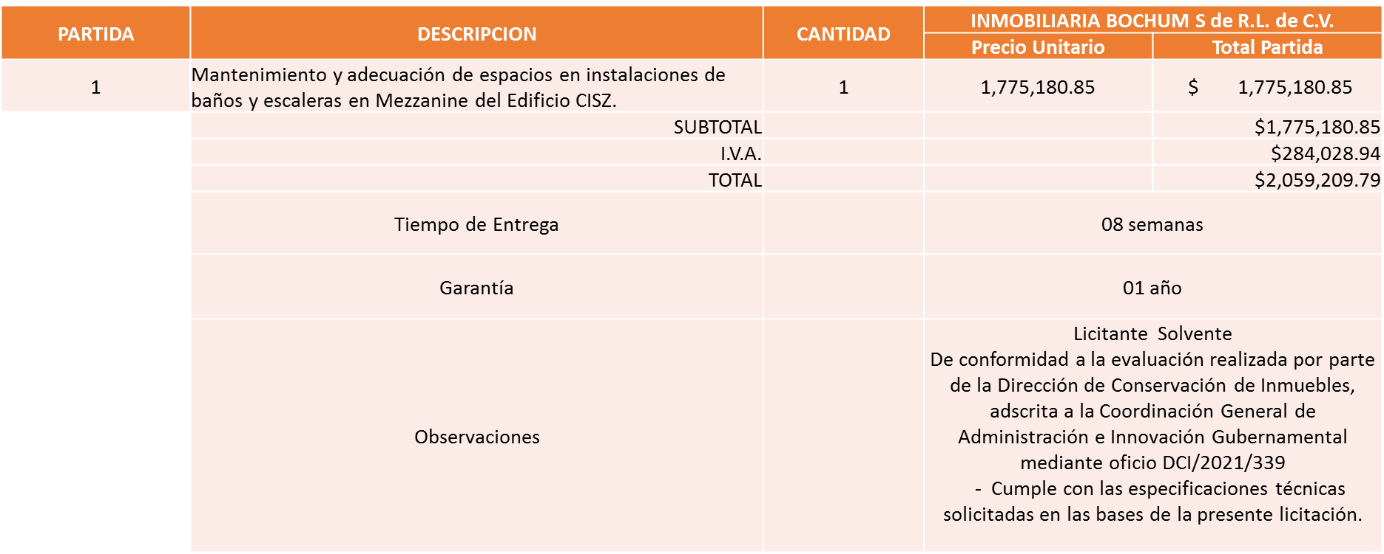

Responsable de la evaluación de las proposiciones:

Nombre | Cargo
Ing. José Roberto Valdez Flores | Dirección de Conservación de Inmuebles.
Lic. Edmundo Antonio Amutio Villa | Coordinador General de Administración e Innovación Gubernamental.

Mediante oficio de análisis técnico número DCI/2021/339

De conformidad con los criterios establecidos en bases, se pone a consideración del Comité de Adquisiciones, la adjudicación a favor de:

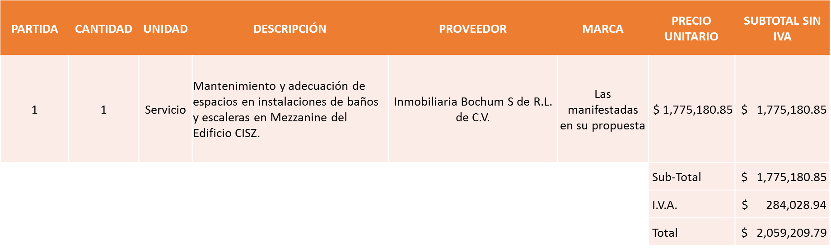

Nota: Se adjudica al licitante que cumplió técnicamente, cabe mencionar que dicha propuesta económica solo excede el 8% de la media que arrojo el estudio de mercado, por tal motivo el área requirente solicitó recurso y ya cuenta con solvencia presupuestal.

La convocante tendrá 10 días hábiles para emitir la orden de compra / pedido posterior a la emisión del fallo.

El proveedor adjudicado tendrá 5 días hábiles después de la notificación vía correo electrónico por parte de la convocante (por el personal autorizado para este fin) para la recepción firma y entrega de la orden de compra/pedido, previa entrega de garantía correspondiente.

Si el interesado no firma el contrato por causas imputables al mismo, la convocante podrá sin necesidad de un nuevo procedimiento, adjudicar el contrato al licitante que haya obtenido el segundo lugar, siempre que la diferencia en precio con respecto a la proposición inicialmente adjudicada no sea superior a un margen del diez por ciento.

El contrato deberá ser firmado por el representante legal que figure en el acta constitutiva de la empresa o en su defecto cualquier persona que cuente con poder notarial correspondiente.

El área requirente será la responsable de elaborar los trámites administrativos correspondientes para solicitar la elaboración del contrato así como el seguimiento del trámite de pago correspondiente.

Todo esto con fundamento en lo dispuesto por los artículos 107, 108, 113, 119 y demás relativos del Reglamento de Compras, Enajenaciones y Contratación de Servicios del Municipio de Zapopan, Jalisco.

El Lic. Edmundo Antonio Amutio Villa, representante suplente del Presidente del Comité de Adquisiciones, comenta de conformidad con el artículo 24, fracción VII del Reglamento de Compras, Enajenaciones y Contratación de Servicios del Municipio de Zapopan, Jalisco, se somete a su resolución para su aprobación de fallo por parte de los integrantes del Comité de Adquisiciones a favor del proveedor Inmobiliaria Bochum, S. de R.L. de C.V., los que estén por la afirmativa, sírvanse manifestarlo levantando su mano.

Aprobado por unanimidad de votos por parte de los integrantes del Comité presentes.

Número de Cuadro: 04.09.2021
Licitación Pública Nacional con Participación del Comité: 202100840
Área Requirente: Comisaria General de Seguridad Pública.
Objeto de licitación: Alfalfa achicalada, Grano para caballo rolado cantador, Alimento para perro Optipower Proplan Performance Adulto y Alimento para perro Prescipción Diet Hill´s J/D

Se pone a la vista el expediente de donde se desprende lo siguiente:

Proveedores que cotizan:
- Ricardo Lomelí López
- Veterinarias, MD S. de R.L. de C.V.
Licitante | Motivo
Veterinarias, MD S. de R.L. de C.V. | Licitante NO Solvente.-  De conformidad a la evaluación realizada por parte de la Comisaría General de Seguridad Pública  Mediante oficio No. C.G./9119/2021  No presenta carta compromiso a surtir los bienes durante la vigencia del contrato.

Los licitantes cuyas proposiciones resultaron solventes son los que se muestran en el siguiente cuadro:

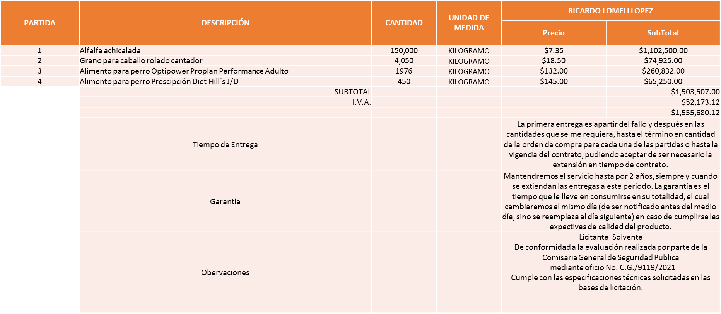

Responsable de la evaluación de las proposiciones:

Nombre | Cargo
Lic. Jorge Alberto Arizpe García | Comisario Jefe Encargado del despacho de la Comisaría General de Seguridad Publica.

Mediante oficio de análisis técnico número C.G./9119/2021

De conformidad con los criterios establecidos en bases, se pone a consideración del Comité de Adquisiciones, la adjudicación a favor de:

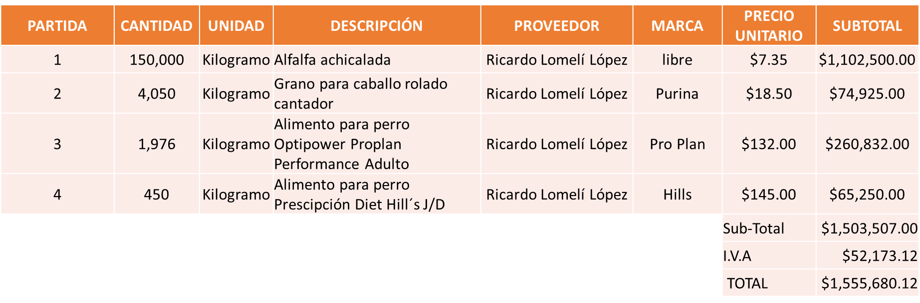

Nota: Se adjudica al único licitante solvente

La convocante tendrá 10 días hábiles para emitir la orden de compra / pedido posterior a la emisión del fallo.

El proveedor adjudicado tendrá 5 días hábiles después de la notificación vía correo electrónico por parte de la convocante (por el personal autorizado para este fin) para la recepción firma y entrega de la orden de compra/pedido, previa entrega de garantía correspondiente.

Si el interesado no firma el contrato por causas imputables al mismo, la convocante podrá sin necesidad de un nuevo procedimiento, adjudicar el contrato al licitante que haya obtenido el segundo lugar, siempre que la diferencia en precio con respecto a la proposición inicialmente adjudicada no sea superior a un margen del diez por ciento.

El contrato deberá ser firmado por el representante legal que figure en el acta constitutiva de la empresa o en su defecto cualquier persona que cuente con poder notarial correspondiente.

El área requirente será la responsable de elaborar los trámites administrativos correspondientes para solicitar la elaboración del contrato así como el seguimiento del trámite de pago correspondiente.

Todo esto con fundamento en lo dispuesto por los artículos 107, 108, 113, 119 y demás relativos del Reglamento de Compras, Enajenaciones y Contratación de Servicios del Municipio de Zapopan, Jalisco.

El Lic. Edmundo Antonio Amutio Villa, representante suplente del Presidente del Comité de Adquisiciones, comenta de conformidad con el artículo 24, fracción VII del Reglamento de Compras, Enajenaciones y Contratación de Servicios del Municipio de Zapopan, Jalisco, se somete a su resolución para su aprobación de fallo por parte de los integrantes del Comité de Adquisiciones a favor del proveedor Ricardo Lomelí López, los que estén por la afirmativa, sírvanse manifestarlo levantando su mano.

Aprobado por unanimidad de votos por parte de los integrantes del Comité presentes.

Número de Cuadro: 05.09.2021
Licitación Pública Nacional con Participación del Comité: 202100269 RONDA 2
Área Requirente: Dirección de Administración adscrita a la Coordinación General de Administración e Innovación Gubernamental.
Objeto de licitación: Suministro de llantas carga pesada para el parque vehicular del Municipio de Zapopan.

Se pone a la vista el expediente de donde se desprende lo siguiente:

Proveedores que cotizan:
- Tire Express, S.A. de C.V.
- Miguel Oscar Gutierrez Gutierrez
- Comercializadora de Vehículos y Refacciones de Occidente, S. de R.L de C.V.
- Llantas y Servicios Sánchez Barba, S.A. de C.V.
Licitante | Motivo
Miguel Oscar Gutierrez Gutierrez | Licitante No Solvente  De conformidad a la evaluación realizada por parte de la Dirección de Administración adscrita a la Coordinación General de Administración e Innovación Gubernamental, mediante oficio No. CGAIG/DADMON/172/2021  De la documentación entregada por el participante no se desprende el cumplimiento de los siguientes puntos, del Anexo 1:  - Punto 5. Fichas Técnicas.  De la documentación presentada por el proveedor, no se desprende la información de las partidas 5 y 9.
Comercializadora de Vehículos y Refacciones de Occidente, S. de R.L de C.V. | Licitante No Solvente  De conformidad a la evaluación realizada por parte de la Dirección de Administración adscrita a la Coordinación General de Administración e Innovación Gubernamental, mediante oficio No. CGAIG/DADMON/172/2021  De la documentación entregada por el participante no se desprende el cumplimiento de los siguientes puntos, del Anexo 1:  - Punto 5. Fichas Técnicas.  De la documentación presentada por el proveedor, no se desprende la información de las partidas 2 y 3.

Los licitantes cuyas proposiciones resultaron solventes son los que se muestran en el siguiente cuadro:

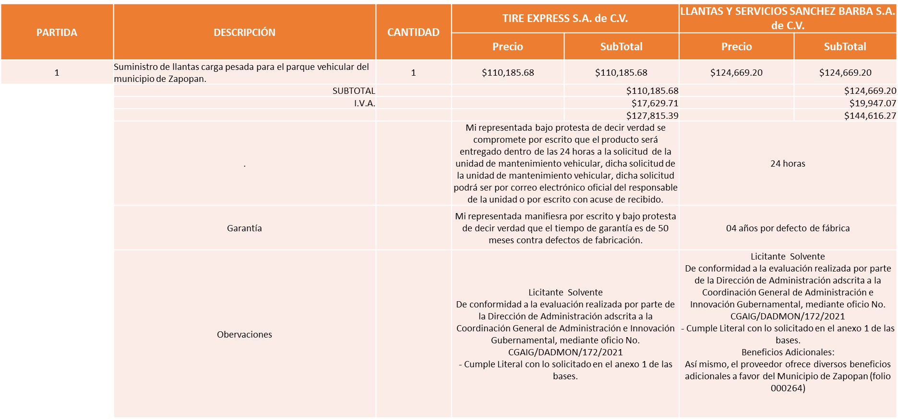

Responsable de la evaluación de las proposiciones:

Nombre | Cargo
Mtra. Dialhery Díaz González | Directora de Administración
Lic Edmundo Antonio Amutio Villa | Coordinador General de Administración e Innovación Gubernamental.

Mediante oficio de análisis técnico número CGAIG/DADMON/172/2021

De conformidad con los criterios establecidos en bases, se pone a consideración del Comité de Adquisiciones, la adjudicación a favor de:

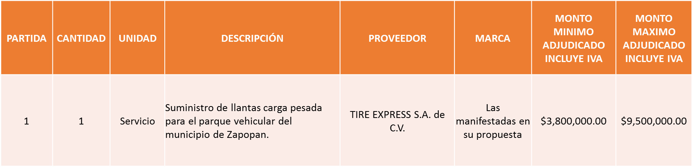

Nota: Se adjudica al licitante que cumplió técnicamente y al ser la propuesta económica más baja e incluir en su cotización 17 de 32 de los productos solicitados con marcas que se encuentran dentro del ranking de las 10 mejores: Goodyear, Continental, Michelin, Hankook, Pirelli.

La convocante tendrá 10 días hábiles para emitir la orden de compra / pedido posterior a la emisión del fallo.

El proveedor adjudicado tendrá 5 días hábiles después de la notificación vía correo electrónico por parte de la convocante (por el personal autorizado para este fin) para la recepción firma y entrega de la orden de compra/pedido, previa entrega de garantía correspondiente.

Si el interesado no firma el contrato por causas imputables al mismo, la convocante podrá sin necesidad de un nuevo procedimiento, adjudicar el contrato al licitante que haya obtenido el segundo lugar, siempre que la diferencia en precio con respecto a la proposición inicialmente adjudicada no sea superior a un margen del diez por ciento.

El contrato deberá ser firmado por el representante legal que figure en el acta constitutiva de la empresa o en su defecto cualquier persona que cuente con poder notarial correspondiente.

El área requirente será la responsable de elaborar los trámites administrativos correspondientes para solicitar la elaboración del contrato así como el seguimiento del trámite de pago correspondiente.

Todo esto con fundamento en lo dispuesto por los artículos 107, 108, 113, 119 y demás relativos del Reglamento de Compras, Enajenaciones y Contratación de Servicios del Municipio de Zapopan, Jalisco.

El Lic. Edmundo Antonio Amutio Villa, representante suplente del Presidente del Comité de Adquisiciones, comenta de conformidad con el artículo 24, fracción VII del Reglamento de Compras, Enajenaciones y Contratación de Servicios del Municipio de Zapopan, Jalisco, se somete a su resolución para su aprobación de fallo por parte de los integrantes del Comité de Adquisiciones a favor del proveedor Tire Express, S.A. de C.V., los que estén por la afirmativa, sírvanse manifestarlo levantando su mano.

Aprobado por unanimidad de votos por parte de los integrantes del Comité presentes.

Número de Cuadro: Desierta S/N
Licitación Pública Nacional con Participación del Comité: 202100847
Área Requirente: Comisaria General de Seguridad Pública.
Objeto de licitación: Bicicleta de montaña equipada rodado 29¨ equipada y balizada como patrulla.

Se pone a la vista el expediente de donde se desprende lo siguiente:

Proveedores que cotizan:
- Conexión y Vigilancia por Dimensión, S.A. de C.V.
- Yatla, S.A. de C.V.
- Action Sport Distribution, S.A. de C.V.
Licitante | Motivo
Conexión y Vigilancia por Dimensión, S.A. de C.V. | Licitante No Solvente,  De acuerdo con el registro al momento de entregar la muestra le corresponde el Número 2, De conformidad a la evaluación realizada por parte de la Comisaría General de Seguridad Pública mediante oficio y cuadro No. C.G./9118/2021  Considerando la evaluación de las muestras, el resultado es el siguiente:  - Presenta 2x9 V. dando en total 18 velocidades.  - Porta bultos trasero sin fijación a poste de 4 tornillos.  - En el Kit de luces para bicicleta, solo presenta 2 módulos.  - No cumple con la carta de fabricante, carta de distribuidor autorizado y/o documentos que acrediten la correcta importación de bienes.  - No cumple con la carta de entrega de los bienes ensamblados en su totalidad y/o en su empaque original.
Yatla, S.A. de C.V. | Licitante No Solvente  De acuerdo con el registro al momento de entregar la muestra le corresponde el Número 1, De conformidad a la evaluación realizada por parte de la Comisaría General de Seguridad Pública mediante oficio y cuadro No. C.G./9118/2021  Considerando la evaluación de las muestras, el resultado es el siguiente:  - La muestra presenta transmisión de 2x10 V; lo cual otorga en total 20 velocidades, y en la ficha técnica presenta transmisión de 3x8 V. dando 24 velocidades en total.  - Kit de luces solo presenta 2 módulos, la batería no es recargable.  - No cumple con la carta de fabricante, carta de distribuidor autorizado y/o documentos que acrediten la correcta importación de bienes.  - No cumple con la carta de entrega de los bienes ensamblados en su totalidad y/o en su empaque original.  - La ficha técnica no corresponde con la muestra entregada
Action Sport Distribution, S.A. de C.V. | Licitante No Solvente,  De acuerdo con el registro al momento de entregar la muestra le corresponde el Número 3, De conformidad a la evaluación realizada por parte de la Comisaría General de Seguridad Pública mediante oficio y cuadro No. C.G./9118/2021  Considerando la evaluación de las muestras, el resultado es el siguiente por parte de la Comisaría General de Seguridad Pública Cumple con las características solicitadas en las bases de licitación.  Por otra parte de conformidad a la evaluación realizada por parte del área Convocante se detectó que el licitante en el requisito de cumplimiento de obligaciones en materia de seguridad social emitida por el Instituto Mexicano del Seguro Social, el licitante solo presentó carta donde manifiesta no contar con trabajadores bajo el régimen de sueldos y salarios al mismo adjunta Constancia de Situación Fiscal, sin embargo, no anexa ningún respaldo emitido por el Instituto Mexicano del Seguro Social.

El C. Cristian Guillermo León Verduzco, Secretario Técnico del Comité de Adquisiciones, da cuenta de que se integra al desahogo de la presente sesión el Mtro. Israel Jacobo Bojórquez, Representante del Partido Movimiento de Regeneración Nacional.

De conformidad a la evaluación mediante oficio C.G./9118/2021 emitido por parte de la Comisaría General de Seguridad Pública y conforme la evaluación por parte del área Convocante (Dirección de Adquisiciones) en las cuales se refiere de las 3 propuestas presentadas, ninguno cumple con los requerimientos técnicos, por tal motivo se declara desierto dicho proceso y se solicita al Comité de Adquisiciones realizar una segunda ronda de convocatoria.

De conformidad con el artículo 86 del Reglamento de Compras, Enajenaciones y Contratación de Servicios del Municipio de Zapopan, Jalisco, se somete a su consideración para su aprobación de una segunda ronda, los que estén por la afirmativa, sírvanse manifestarlo levantando su mano.

Aprobado por unanimidad de votos por parte de los integrantes del Comité presentes.

Punto 2) Presentación de ser el caso e informe de adjudicaciones directas y,

Inciso A).-De acuerdo a lo establecido en el Reglamento de Compras, Enajenaciones y Contratación de Servicios del Municipio de Zapopan Jalisco, Artículo 99, Fracción I, se solicita la dictaminación y autorización de las adjudicaciones directas.

NÚMERO | No. DE OFICIO DE LA DEPENDENCIA | REQUISICIÓN | AREA REQUIRENTE | MONTO TOTAL CON I.V.A. | PROVEEDOR | MOTIVO | VOTACIÓN PRESIDENTE
A1 Fracción I | CG/8706/2021 | 202100887 | Comisaría General de Seguridad Publica | $1,350,792.16 | Airbus Helicopters México S.A. de C.V. | Cursos de capacitación recurrente para personal de tierra y operadores de vuelo, es de carácter obligatoria, para garantizar que las operaciones de vuelo sean eficientes y seguras, así como mantener las capacidades de vuelo de los pilotos y la certificación de los mecánicos para convalidar la licencia correspondiente ante las autoridades aeronáuticas, de conformidad a los artículos 38 y 39 de la Ley de Aviación Civil. | Solicito su autorización del punto A1, los que estén por la afirmativa sírvanse manifestándolo levantando su mano. Aprobado por Unanimidad de votos
A2 Fracción I | 0500/080/2021 | 202100780 | Dirección Jurídico Laboral adscrita a la Sindicatura del Ayuntamiento | $783,000.00 | Asencio Serrano y Mojica S.C. | Servicios legales en materia burocrática del periodo de enero a septiembre 2021, es despacho externo que lleva asuntos laborales, desde el inicio de la administración en apoyo a la Dirección Jurídico Laboral, dependiente de esta Sindicatura del Municipal, por lo que se requiere seguir contando con la prestación de sus servicios para la continuidad de dichas demandas laborales. | Solicito su autorización del punto A2, los que estén por la afirmativa sírvanse manifestándolo levantando su mano. Aprobado por Unanimidad de votos
A3 Fracción I | 4002000000/2021/0416 | 202100924 | Dirección de Innovación Gubernamental adscrita a la Coordinación General de Administración e Innovación Gubernamental | $185,000.00 | Radiomovil Dipsa S.A. de C.V. | Servicio de celular renta y el estimado de los consumos de 305 líneas de datos de 500 MB, para dar servicio a los GPS marca Tracker modelo TK103, los cuales sirven para la ejecución de los proyectos estratégicos de la Jefatura de Gabinete, por los meses de mayo a septiembre del 2021, cabe mencionar que será necesario contar con la adjudicación solicitada con el objeto de no afectar las actividades del área. | Solicito su autorización del punto A3, los que estén por la afirmativa sírvanse manifestándolo levantando su mano. Aprobado por Unanimidad de votos
A4 Fracción I | CGAIG/ADMON/0164/2021 | 202100935 | Dirección de Administración adscrita a la Coordinación General de Administración e Innovación Gubernamental | $358,737.42 | Autobuses Especializados S.A. de C.V. | Servicios de mantenimiento preventivo y correctivo pertenecientes a la Coordinación Municipal de Protección Civil y Bomberos, es necesario destacar que los servicios deberán de correr a cargo de la empresa con razón social Autobuses Especializados S.A. de C.V., ya que son la única empresa en México autorizada por PIERCE MANUFACTURING ING., toda vez que los camiones cuentan con la certificación de terceros para la edición NFPA 1901-20019 y ULC incluido en el estándar ULC-S515-04 de Canadá por Underwriters Laboratories. Las etapas de prueba incluyen carretera, bomba, peso, freno, rendimiento y aplicación área, todos los productos deben pasar todas las pruebas antes de que un camión sea lanzado a Canadá, este compromiso con la calidad también se aplica a los camiones vendidos en los Estados Unidos. | Solicito su autorización del punto A4, los que estén por la afirmativa sírvanse manifestándolo levantando su mano. Aprobado por Unanimidad de votos

Los asuntos varios del cuadro, pertenece al inciso A, de la agenda de trabajo y fue aprobado de conformidad con el artículo 99 fracción I, del Reglamento de Compras, Enajenaciones y Contratación de Servicios del Municipio de Zapopan, Jalisco, por Unanimidad de votos por parte de los integrantes del Comité de Adquisiciones.

Inciso B).-De acuerdo a lo establecido en el Reglamento de Compras, Enajenaciones y Contratación de Servicios del Municipio de Zapopan Jalisco, Artículo 99, Fracción IV y el Artículo 100, fracción I, se rinde informe.

NUMERO | REQUISICIÓN | AREA REQUIRENTE | MONTO TOTAL CON IVA | PROVEEDOR | MOTIVO
B1 Fracción IV | 202100893 | Dirección de Pavimentos adscrita a la Coordinación General de Servicios Municipales | $583,002.88 | Maqcen S.A. de C.V. | Reparación y mantenimiento de equipo Bomag, número económico A0631, este equipo es indispensable para realizar la compactación de la mezcla asfáltica tipo SMA, misma que es aplicada dentro del programa de mantenimiento superficial, estas reparaciones ya han sido efectuadas por este proveedor debido a que cuentan con personal calificado por la marca del equipo y ofrecen un tiempo de entrega mínimo, lo cual es indispensable para esta Dirección a fin de no retrasar de planeación y programación de los trabajos de mantenimiento y finalmente de afectar a la población con vialidades cerradas al dejar inconclusos los proyectos de Pavimentos por maquinas descompuestas.
B2 Fracción IV | 202100948 | Dirección de Conservación de Inmuebles adscrita a la Coordinación General de Administración e Innovación Gubernamental | $134,196.99 | Manuel de Jesus Luna Calzada | Arrendamiento de mobiliario para los centros de vacunación en el Municipio de Zapopan, incluye 950 sillas, 37 tablones, 29 toldos de 6x6, 4 toldos de 3x3 repartidos en las diferentes ubicaciones, en la primera aplicación de la vacuna del Covid 19, a Adultos Mayores en el Municipio de Zapopan.
B3 Fracción IV | 202100923 | Dirección de Gestión Integral del Agua y Drenaje adscrita a la Coordinación General de Servicios Municipales | $151,197.90 | Grupo Comercial Denbar S.A.S. de C.V. | Material necesario para la reparación del Anden Principal, daño derivado del ambiente acido en la planta de tratamiento de agua residual del área de sacrificio del Rastro Municipal de Zapopan, el cual se encuentra fabricado en acero de carbón en su modalidad de rejillas irving las cuales se encuentran completamente deterioradas por el paso del tiempo, se contactó a diferentes proveedores se decidió trabajar con este proveedor porque fue quien otorgo un mejor precio y puede entregar el material de manera inmediata.
B4 Fracción I y IV | 202100996 | Dirección de Innovación Gubernamental adscrita a la Coordinación General de Administración e Innovación Gubernamental | $ 1´000,000.01 | SIGOB S.A. de C.V. | Servicio de soporte técnico y acompañamiento en sitio para la solución de errores del sistema y actualizaciones, contratación de la póliza durante el periodo del 01 de enero al 30 de abril del 2021, es el proveedor que tiene los derechos de autor del Sistema de Recaudación (SIR), de igual forma es el único proveedor que brinda al Municipio los servicios de soporte técnico y acompañamiento en sitio y/o remoto para dicho sistema el cual es indispensable para brindarle facilidades a los ciudadanos para realizar algunos pagos por los diferentes medios como presencial, en línea, kioscos, bancos, tiendas de conveniencia entre otros, lo que presenta un impacto positivo en el periodo alto de recaudación municipal.

El asunto vario de este cuadro pertenece al inciso B, y fue informado a los integrantes del Comité de Adquisiciones presentes, de conformidad con el artículo 100 fracción I, del Reglamento de Compras, Enajenaciones y Contratación de Servicios del Municipio de Zapopan, Jalisco.

3. Presentación de Bases para su revisión y aprobación.

Bases de la requisición 202100843 de la Coordinación Municipal de Protección Civil y Bomberos adscrita a la Secretaria del Ayuntamiento, donde solicitan prendas de seguridad necesarias para la operatividad de los elementos adscritos a la Coordinación Municipal de Protección Civil y Bomberos.

El Lic. Edmundo Antonio Amutio Villa, representante suplente del Presidente del Comité de Adquisiciones, comenta de conformidad con el artículo 24, fracción XII del Reglamento de Compras, Enajenaciones y Contratación de Servicios del Municipio de Zapopan, Jalisco, se somete a su consideración para proponer y aprobar las bases de la requisición 202100843 con las cuales habrá de convocarse a licitación pública, los que estén por la afirmativa, sírvanse manifestarlo levantando la mano.

Aprobado por unanimidad de votos por parte de los integrantes del Comité presentes

Bases de la requisición 202100885 de Relaciones Publicas, Protocolo y Eventos adscrita a la Jefatura de Gabinete, donde solicitan Servicio integral evento verbena y grito 2021 en plaza las américas.

El Lic. Edmundo Antonio Amutio Villa, representante suplente del Presidente del Comité de Adquisiciones, solicita a los Integrantes del Comité de Adquisiciones el uso de la voz, la Lic. María Concepción Neria Cruz, adscrita a la Dirección de Relaciones Públicas, Protocolos y Eventos.

Aprobado por unanimidad de votos por parte de los integrantes del Comité presentes.

La Lic. María Concepción Neria Cruz, adscrita a la Dirección de Relaciones Públicas, Protocolos y Eventos, dio contestación a las observaciones realizadas por los Integrantes del Comité de Adquisiciones.

El Lic. Edmundo Antonio Amutio Villa, representante suplente del Presidente del Comité de Adquisiciones, comenta de conformidad con el artículo 24, fracción XII del Reglamento de Compras, Enajenaciones y Contratación de Servicios del Municipio de Zapopan, Jalisco, se somete a su consideración para proponer y aprobar las bases de la requisición 202100885con las cuales habrá de convocarse a licitación pública, los que estén por la afirmativa, sírvanse manifestarlo levantando la mano.

Aprobado por unanimidad de votos por parte de los integrantes del Comité presentes

Bases de la requisición 202100882 de Relaciones Publicas, Protocolo y Eventos, adscrita a la de Jefatura de Gabinete, donde solicitan servicio integral para eventos fiestas patrias en 22 delegaciones 2021.

El Lic. Edmundo Antonio Amutio Villa, representante suplente del Presidente del Comité de Adquisiciones, comenta de conformidad con el artículo 24, fracción XII del Reglamento de Compras, Enajenaciones y Contratación de Servicios del Municipio de Zapopan, Jalisco, se somete a su consideración para proponer y aprobar las bases de la requisición 202100882con las cuales habrá de convocarse a licitación pública, los que estén por la afirmativa, sírvanse manifestarlo levantando la mano.

Aprobado por unanimidad de votos por parte de los integrantes del Comité presentes

Bases de la requisición 202100600 de la Dirección de Protección Animal adscrita a la Coordinación General de Gestión Integral de la Ciudad, donde solicitan, compra de material de curación y material necesario para realizar cirugías, tratamiento de heridas, recuperación y vacunación de os animales domésticos del Municipio, fauna silvestre y animales de resguardo de la U.M.A. Villa Fantasía.

El Lic. Edmundo Antonio Amutio Villa, representante suplente del Presidente del Comité de Adquisiciones, comenta de conformidad con el artículo 24, fracción XII del Reglamento de Compras, Enajenaciones y Contratación de Servicios del Municipio de Zapopan, Jalisco, se somete a su consideración para proponer y aprobar las bases de la requisición 202100600 con las cuales habrá de convocarse a licitación pública, los que estén por la afirmativa, sírvanse manifestarlo levantando la mano.

Aprobado por unanimidad de votos por parte de los integrantes del Comité presentes

Bases de la requisición 202100774 de la Dirección de Protección Animal adscrita a la Coordinación General de Gestión Integral de la Ciudad, donde solicitan equipo médico veterinario para el diagnóstico clínico de animales que acuden a consulta, terapéutica y cirugías al departamento de salud animal de la Dirección de Protección animal.

El Lic. Edmundo Antonio Amutio Villa, representante suplente del Presidente del Comité de Adquisiciones, comenta de conformidad con el artículo 24, fracción XII del Reglamento de Compras, Enajenaciones y Contratación de Servicios del Municipio de Zapopan, Jalisco, se somete a su consideración para proponer y aprobar las bases de la requisición 202100774con las cuales habrá de convocarse a licitación pública, los que estén por la afirmativa, sírvanse manifestarlo levantando la mano.

Aprobado por unanimidad de votos por parte de los integrantes del Comité presentes

Punto Seis del orden del día, ASUNTOS VARIOS

- Derivado del Asunto A, presentado en asuntos varios en la sesión 8 Ordinaria del 2021, celebrada el día 29 de abril del 2021, relativo a la solicitud de la prórroga del proveedor Constructora Frecom S.A. de C.V., para concluir los trabajos de adecuación o acabados de espacios en taller de aseo público, con suministro e instalación en cubierta, se preguntó por parte de los Integrantes del Comité si habría incremento en el monto, a lo que se dio contestación que no, por lo anteriormente expuesto se solicita la autorización de la ampliación del 20% del contrato original, de los trabajos por un monto de $338,069.24 pesos, más del monto total que fue de $ 1´690,346.19 pesos. Lo anterior en virtud de que del cálculo estructural y el peritaje contemplados en el catálogo de conceptos de los trabajos, se advirtió el requerimiento de incrementar los volúmenes de excavación, relleno, compactación y la cantidad de acero estructural, así como la ampliación de pintura en muros al interior.

Se solicita su autorización para su aprobación del asunto vario A, los que estén por la afirmativa, sírvanse manifestarlo levantando su mano.

Aprobado por unanimidad de votos por parte de los integrantes del Comité presentes

- Se da cuenta que se recibió oficio CGAIG/DADMON/177/2021, firmado por la Lic. Dialhery Díaz González, Directora de Administración, mediante el cual solicita la Fe de Erratas del Punto B4, de la Tercera Sesión Extraordinaria celebrada el día 18 de marzo del 2021, a favor del proveedor José Antonio Jaramillo Farías, debido al inicio de temporada de estiaje 2021, tanto la Coordinación Municipal de Protección Civil y Bomberos como la Coordinación General de Servicios Municipales, se encuentran cubriendo las contingencias derivadas de este temporal de estiaje 2021, siendo lo correcto.

Dice: Servicios de mantenimiento preventivo a motores a gasolina.
Debe Decir: Servicios de mantenimiento preventivo a motores a diésel.

Se solicita su autorización para su aprobación del asunto vario B, los que estén por la afirmativa, sírvanse manifestarlo levantando su mano.

Aprobado por unanimidad de votos por parte de los integrantes del Comité presentes

- Se da cuenta de que se recibió oficio 1685/2021/0143, firmado por la MVZ. Amada Yamile Lotfe Galán, Directora de Protección Animal, mediante el cual informa la urgencia de contar con el material de curación y solicitar se considere lanzar una segunda ronda d la requisición 202100600 en los paquetes 2 y 3 ya que el proveedor asignado en la sesión del Comité, 6 Ordinaria del 2021, de fecha 8 de abril del 2021, relativo al cuadro 10.06.2021, a estos paquetes se les adjudico al proveedor Dupharma de Occidente S.A. de C.V., hasta la fecha no ha mostrado interés y ya paso su tiempo para darse de alta y dar seguimiento a esta requisición.

Cabe hacer mención que este material es indispensable para la Dirección de Protección Animal ya que es necesario para la mayoría de servicios que se prestan como: esterilización, atención médica, cirugías especiales, vacunación y otros servicios, por lo que se solicita iniciar un proceso de incumplimiento ante la Contraloría Ciudadana con dicho licitante, con la finalidad de que en lo sucesivo se tenga el antecedente de proveedor incumplido.
Se solicita su autorización para su aprobación del asunto vario C, los que estén por la afirmativa, sírvanse manifestarlo levantando su mano.

Aprobado por unanimidad de votos por parte de los integrantes del Comité presentes

- Se rinde el informe de conformidad con el Artículo 95 del Reglamento de Compras, Enajenaciones y Contratación de Servicios del Municipio de Zapopan, Jalisco, del listado de conformidad al artículo 99 y/o 101, del mencionado Reglamento, según corresponda, las requisiciones con clasificación de Adjudicación Directa, en estatus presupuestal de autorizado, con respecto a la correcta clasificación y ejecución del presupuesto de egresos de conformidad con la Ley General de Contabilidad Gubernamental.
En cumplimiento al Artículo 95 y al Artículo 100 del Reglamento en cita, de las adjudicaciones directas señaladas en el Artículo 99, formalizadas de enero y hasta el 30 de abril del 2021, mismo que se anexan mediante tablas de Excel en el presente oficio, el cual se hace entrega de una copia a los Integrantes del Comité de Adquisiciones presentes.
Se informa a los integrantes del Comité presentes

- Se da cuenta que se recibió oficio CGAIG/DADMON/181/2021, firmado por la Lic. Dialhery Díaz González, Directora de Administración, relativo al Punto B5, de la Tercera Sesión Extraordinaria celebrada el día 18 de marzo del 2021, a favor del proveedor Servicios Automotrices Ferma S.A. de C.V., debido al inicio de temporada de estiaje 2021, tanto la Coordinación Municipal de Protección Civil y Bomberos como la Coordinación General de Servicios Municipales, siendo que en el momento de la contingencia fue requerido el apoyo de diversas dependencias como fue Comisaria General de Seguridad Publica y Dirección de Obras Públicas e Infraestructura, por lo que solicita se aclare para que se incluyan a las dos dependencias antes mencionadas.
Se solicita su autorización para su aprobación del asunto vario E, los que estén por la afirmativa, sírvanse manifestarlo levantando su mano.

Aprobado por unanimidad de votos por parte de los integrantes del Comité presentes

- Se informa que se recibió oficio C.G./9882/2021, firmado por el Maestro Roberto Alarcón Estrada, Comisario General de Seguridad Publica, mediante el cual informa respecto a la requisición 202100375, de los canes especializados, presentado en la sesión 8 Ordinaria del 2021, celebrada el día 29 de abril del 2021, adjudicada a favor del proveedor Todo Para Su Perro S.A. de C.V., dejando de manifiesto que el fallo quedará condicionado a la visita de las instalaciones del licitante, lo anterior para comprobar qué la información plasmada en la propuesta técnica fuera certera, es decir de conformidad a lo establecido en las bases de la licitación. Se realizó la visita a las instalciones del licitante adjudicado ubicado en carretera a San Isidro Mazatepec KM 20, en Tala Jalisco, comprobando con ello que la información contenida en la propuesta técnica del proveedor es verídica, toda vez que coincide fielmente con las instalaciones, características y descripción de la situación en la que se encontraban los canes en condiciones dignas e higiénicas, con caniles bien ventilados que se pueden cerrar con un sistema de cortina en caso de frio o lluvia, cuentan con amplias áreas verdes para su sano esparcimiento, áreas de entrenamiento de agilidad con obstáculos, áreas de entrenamiento de detención y de intervención, todas las anteriores nombradas debidamente verificadas encontrándolas apropiadas y dentro de parámetros que permiten la crianza responsable y el correcto entrenamiento de los mismos. Por lo anterior se determina que las instalaciones del proveedor están dentro de los parámetros que permiten un adecuado bienestar animal en concordancia con las cinco libertades del Bienestar Animal establecidas por la Organización Mundial de Sanidad Animal.

Se informa a los integrantes del Comité presentes

- Se Informa que se recibió un oficio por parte de la Cámara de Comercio, firmado por el Lic. José Andrés Orendáin de Obeso mediante el cual solicita poner a consideración del comité la utilización de medios de comunicación electrónicos en todas las sesiones del comité, ordinarias o extraordinarias que sean convocadas, con el fin de cumplir los principios de eficiencia y eficacia, con el uso más racional de los medios electrónicos existentes e implementar otros innovadores, esto para favorecer la salud, reducir los tiempos de traslado y gastos y sobre todo la agilización y transparencia de los procedimientos y tramites que se presentes.

Se informa a los integrantes del Comité presentes

- Se hace de su conocimiento, que con fecha 12 de mayo del 2021, fue notificado mediante correo electrónico el Juicio de Amparo 610/2021, promovido por la empresa POWER & SINERGIA, S.A. de C.V., ventilado dentro del Juzgado Primero de Distrito en Materias Administrativa Civil y de Trabajo en el Estado de Jalisco, en donde se requiere un informe previo por parte de la Dirección de Adquisiciones, del asunto relacionado con la requisición 202100839.

Cabe señalar que dentro de las autoridades responsables se encuentra el Ayuntamiento de Zapopan, el Presidente Municipal, el Síndico Municipal, la Dirección de Alumbrado Público, la Dirección de Adquisiciones y este Comité de Adquisiciones, de este último como parte de las atribuciones del Suplente de este Órgano dará contestación al informe previo.

Se informa a los integrantes del Comité presentes
El Lic. Edmundo Antonio Amutio Villa, representante del Presidente del Comité de Adquisiciones Municipales, comenta no habiendo más asuntos que tratar y visto lo anterior, se da por concluida la Octava Sesión Ordinaria siendo las 11:23 horas del día 13 de Mayo de 2021, levantándose la presente acta para constancia y validez de los acuerdos que en ella se tomaron, la cual suscriben los que en ella intervinieron y los que así quisieron hacerlo de conformidad al artículo 26 fracción VII del Reglamento de Compras, Enajenaciones y Contratación de Servicios del Municipio de Zapopan, Jalisco y de conformidad con los artículos 23, 24 y 31 de la Ley de Compras Gubernamentales, Enajenaciones y Contratación de Servicios del Estado de Jalisco y sus Municipios, las consultas, asesorías, análisis, opinión, orientación y resoluciones, que sean emitidas por este Comité, son tomadas exclusivamente con la información, documentación y el dictamen técnico y administrativo que lo sustenten o fundamenten y que son presentados por los servidores públicos a quienes corresponda, por el área requirente y el área convocante, siendo estos los responsables de la revisión, acciones, faltas u omisiones en la información que sea puesta a consideración de este Comité.

Integrantes Vocales con voz y voto

Lic. Edmundo Antonio Amutio Villa.
Presidente del Comité de Adquisiciones Municipales
Suplente

Lic. Alfonso Tostado González
Representante de la Cámara Nacional de Comercio, Servicios y Turismo de Guadalajara.
Titular

Lic. Andrés Alderete Vergara.
Representante del Centro Empresarial de Jalisco S.P.
Confederación Patronal de la República Mexicana
Titular

Lic. Juan Mora Mora
Representante del Consejo Agropecuario de Jalisco.
Suplente

C. Bricio Baldemar Rivera Orozco
Consejo de Cámaras Industriales de Jalisco
Suplente

Lic. María Fabiola Rodríguez Navarro.
Representante del Consejo Coordinador de Jóvenes Empresarios del
Estado de Jalisco.
Titular

Integrantes Vocales Permanentes con voz

Mtro. Juan Carlos Razo Martínez
Contraloría Ciudadana.
Suplente

L.A.F. Talina Robles Villaseñor
Tesorería Municipal
Suplente

Dr. José Antonio de la Torre Bravo.
Representante de la Fracción del Partido Acción Nacional
Titular

Mtro. Israel Jacobo Bojórquez
Representante del Partido Movimiento de Regeneración Nacional
Suplente.

Cristian Guillermo León Verduzco
Secretario Técnico y Ejecutivo del Comité de Adquisiciones.
Titular.

